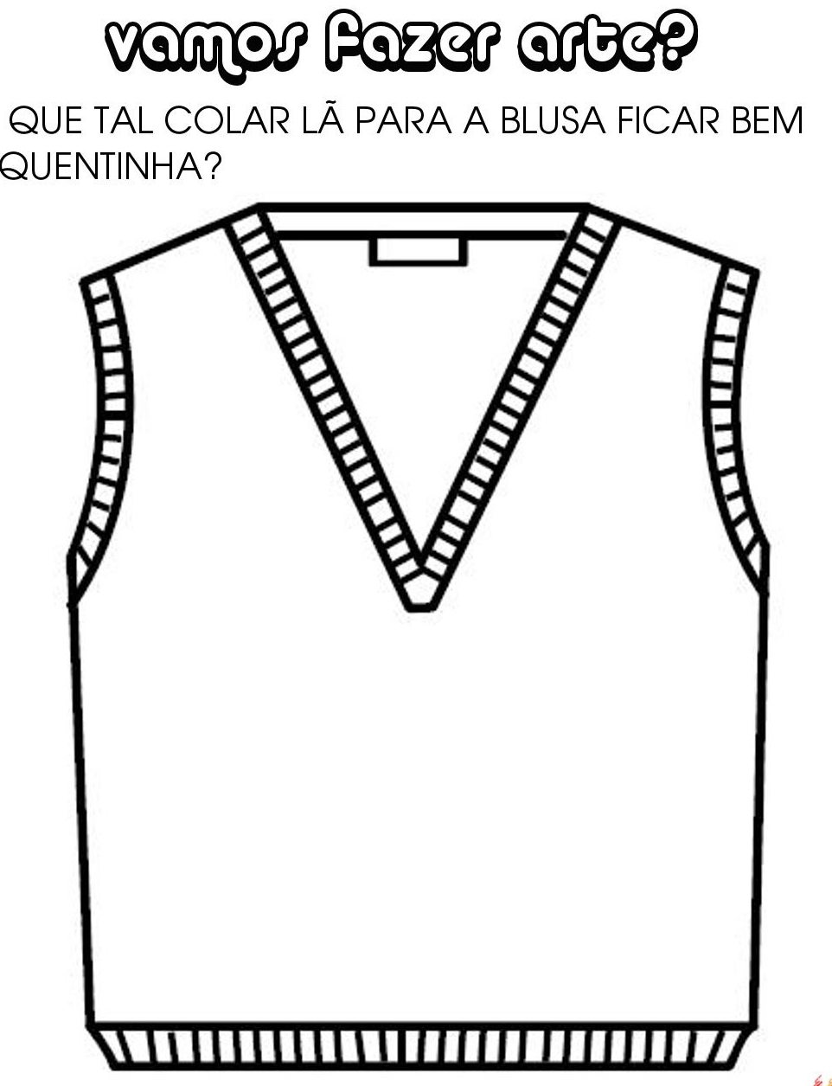

**O desafio dessa semana será criar um brinquedo reciclável junto com seu papai já que estamos no mês dos papais...**

**Registre esse momento e poste no facebook e instragram marcando a nossa escola, para que possamos estar acompanhando.**